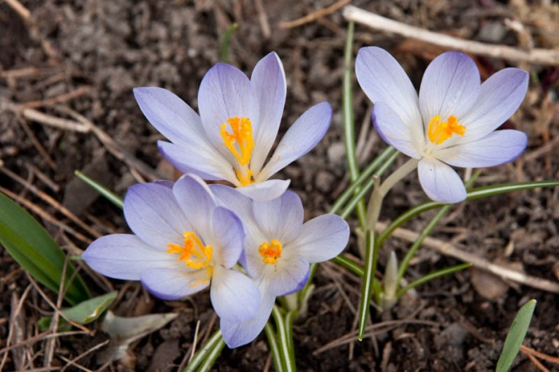
NYHETSBREV NR. 77 2022-04-09
GLAD PÅSK
Välkomna till vårstädning på Fredön lördagen den 23 april kl.10. Vi träffas på ängen där vi bildar arbetslag och städar på föreningens mark, den egna tomten får man städa senare. Nu behöver vi rensa upp i området efter vinterns stormar och elda om vädret tillåter. Badstranden ska krattas och diken behöver rensas Tag med er sekatörer, röjsågar, spadar och krattor. Vi hoppas att så många som möjligt kan vara med. Vi bjuder på korv och dryck kl.13.00 samt information och möjlighet att ställa frågor.
Viktigt att ni uppdaterar hemsidan om ni ändrat era adresser och telefon nr. Om det händer något så måste vi kunna nå fastighetsägaren. Meddela ny mailadress till ordförande.
Information hittar ni på vår hemsida www.fredon.se. om tex. adresser till styrelsen, tidigare nyhetsbrev och övrig info.

Styrelsen gm Lena Grundelius 2022-04-09

